PRESS RELEASE 2022

SEN, IL MOBILE DA BAGNO BRAMBLE e MENTA DISEGNATO DA MARIO RUIZ

(Vincitore del Red Dot Design Award 2021)

SEN è uno dei progetti di design più ambiziosi di Fiora perché "permette di giocare con volumi che si adattano a spazi diversi a seconda delle dimensioni e della funzionalità, con texture che creano ricche dimensioni sensoriali", spiega il designer Mario Ruiz.

SEN è un concetto atemporale di mobile, versatile, che si adatta ad ogni spazio e davvero risolve ogni problematica di arredo. E’ un programma completo di arredo bagno che risponde alle esigenze di tutti i tipi di spazi, sia in ambienti residenziali che contract.
La collezione è caratterizzata dall'utilizzo di una struttura metallica, minimale e leggera in contrappunto a volumi chiusi.

Lavabi da appoggio, incassati o semincasso; piani integrati e da appoggio; mobili aperti con mensole o chiusi con cassetti. Colonne modulari sospese a parete o appoggiate a pavimento, aperte con mensole o integrate negli armadi.

E tanti specchi di forme diverse con illuminazione a LED diretta e indiretta, porta asciugamani, sgabelli bassi e specchi d'ingrandimento.

**La collezione SEN è stata selezionata da una giuria di esperti internazionali di design alla ricerca del buon design con innovazione e tra migliaia di prodotti selezionati, ha ricevuto il marchio di qualità Red Dot per le sue caratteristiche funzionali ed estetiche.

Fiora in punti:

- Ecodesign e ottimizzazione
- Design sostenibile ispirato alla natura e alle sue texture.
- Impatto ambientale ridotto al minimo durante tutto il ciclo di vita del prodotto.
- Ottimizzazione delle risorse e dell’energia utilizzate durante la fabbricazione di ogni prodotto.
- Imballaggi e packaging sostenibili.

Mobile SEN finitura Bramble con Lavabo verde menta texturado
design Mario Ruiz

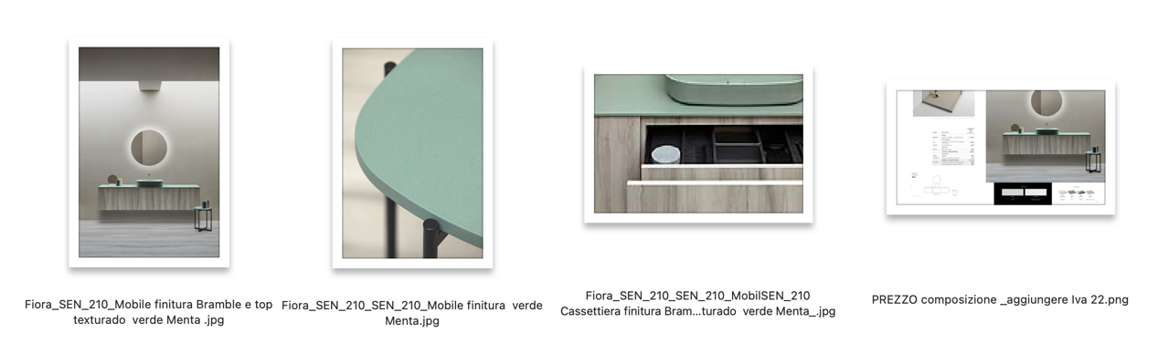
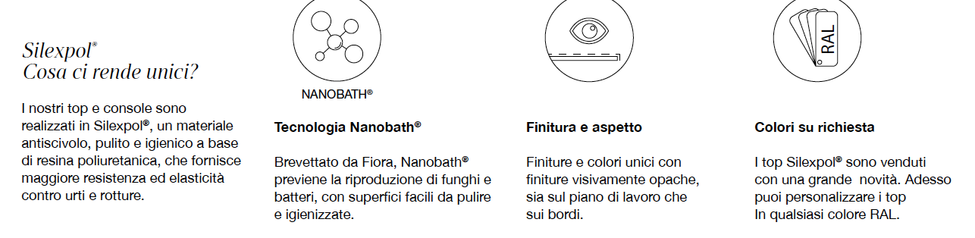
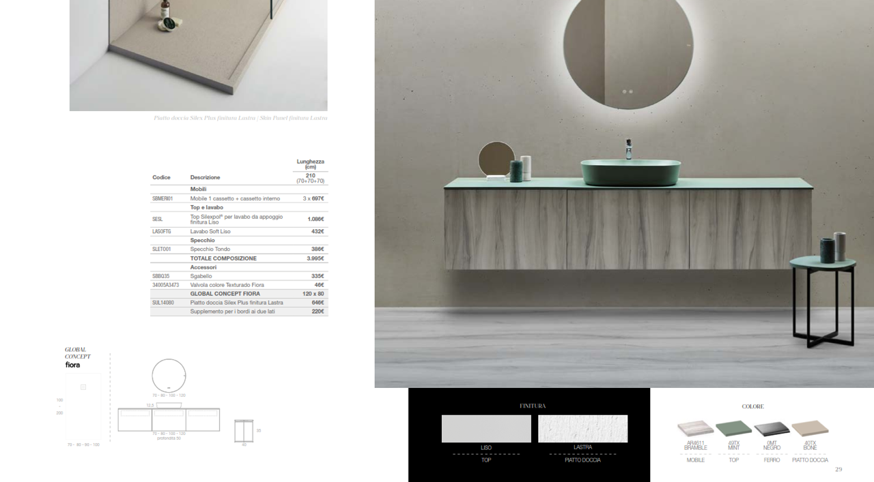

A proposito di Fiora
Fiora è specializzata in soluzioni globali per il bagno: mobili, piatti doccia, radiatori, pannelli. Combina la sua vasta esperienza del poliuretano con altri materiali complementari con un'ampia varietà di colori e diverse trame delle finiture e delle superfici. Disegni in armonia con lo spazio e il tempo che rivelano la precisione tecnologica e la delicatezza dell'artigianalità. Due valori apparentemente opposti, la cui combinazione equilibrata è la chiave del lavoro di Fiora.

